Студия «Дизайн» Ворожова Т.В.

17 декабря 2020 года группа № 1, 13.00-15.45

Тема занятия «Разработка эскизов украшений» занятие 1

**Доброе утро всем. Мы с вами узнали, что** *аксессуары*– это вспомогательные детали, предназначенные для украшения и дополнения наряда. Могут быть ключевым или завершающим элементом модного образа.

А сегодня я предлагаю разобраться, что же такое украшение?

**Украшение** (от красоты, красивый, красить) — бытовой, разговорный аналог научного термина [декор](https://ru.wikipedia.org/wiki/%D0%94%D0%B5%D0%BA%D0%BE%D1%80). В словаре В. И. Даля читаем: "Украшать, убирать, наряжать... Сделать краше, приятнее на вид, на глаз" и далее.

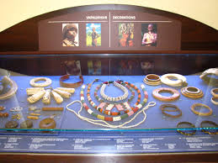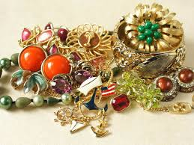

Украшать можно все вокруг. А когда появились первые украшения?

Все основные виды украшений пришли к нам из глубокой древности. Некоторые сохранились в практически неизменном виде, другие претерпели значительные изменения, третьим суждено было остаться в античном мире навсегда. Изящные формы греческих украшений требовали виртуозного исполнения и безупречного художественного вкуса от ювелира, и на экскурсии будут раскрыты некоторые тайны античных злато кузнецов. Носить драгоценности – это искусство. Одни обладают этим даром от природы, другие мечтают научиться. Что и как носили гречанки античной эпохи, чей облик до сих пор считается идеалом красоты, узнаем на экскурсии по залам Отдела Античного мира Эрмитажа. Секретами античных красавиц с нами поделится Ольга Горская, научный сотрудник Отдела Античного мира. Давайте посмотрим видеосюжет:

<https://www.youtube.com/watch?v=c-eeFhXG4uY>

Зачем рисуют эскизы?

* Цель эскиза — максимально точно проработать будущее изделие на бумаге. Самое важное в любом изделии — это композиция, а работая без предварительных набросков, ее решить достаточно сложно, эффектность изделию придаст грамотное соотношение масс, линий и форм.
* Средствами для выполнения эскизов могут служит любые художественные материалы. От работы простым карандашом до работы гуашью по темной бумаге. Часто в эскизировании используются смешанные техники, допустим акварельная отмывка и проработка пером и тушью. Самой выигрышной техникой является акварельная отмывка, в ней выполняется большинство эскизов.
* Для начала работы подойдет обычная акварельная бумага, либо чертежная бумага. В своем арсенале стоит иметь хорошие чистые акварели, чем больше цветов, тем лучше, лессировки открытыми цветами очень оживляют работу. Хорошие кисти, удобные в руке и с хорошими кончиками.
* Карандаши старайтесь брать более твердые и рисуйте без сильного нажима. Для наброска можете брать любой карандаш, для акварельной отмывки нужен хорошо заточенный карандаш 2H-4H. Можно использовать и механические карандаши, они тоже отлично справляются с задачей
* Также стоит подобрать хороший ластик, который не будет смазывать карандашные линии в случае, если вы ошибетесь в наброске. Для имитации серебра и золота хорошо подходит тушь, вы можете ее смешать заранее в нужной пропорции с водой и пользоваться уже заготовленной смесью.

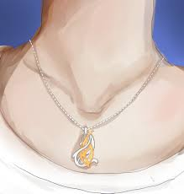 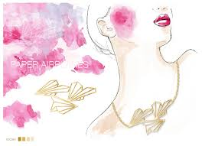

Как рисовать эскиз украшения <https://www.youtube.com/watch?v=jBYrlt2l74A>

Сегодняшнее занятие подошло к концу. Ваше задание – нарисовать эскиз украшения, сделайте фото своей работы. Если у вас возникнут трудности или вопросы – пишите, звоните. Номер электронной почты [tanuhav2200@gmail.com](mailto:tanuhav2200@gmail.com) или на номер в [WhatsApp 89045467366.](https://www.whatsapp.com/" \t "_blank)